20190530学习心得

1. 字节流

InputStream 是所有表示字节输入流的父类，继承它的子类要重新定义其中所定义的抽象方法

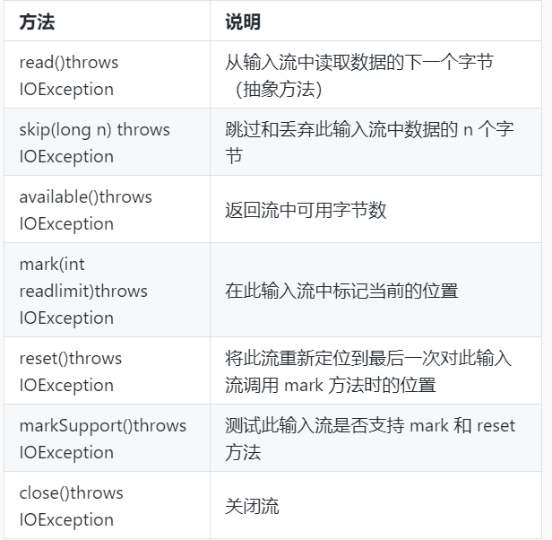

OutputStream 是所有表示位输出流的类之父类。子类要重新定义其中所定义的抽象方法，OutputStream 是用于将数据写入目的地的抽象表示

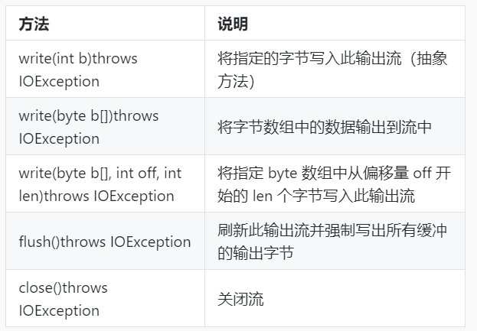

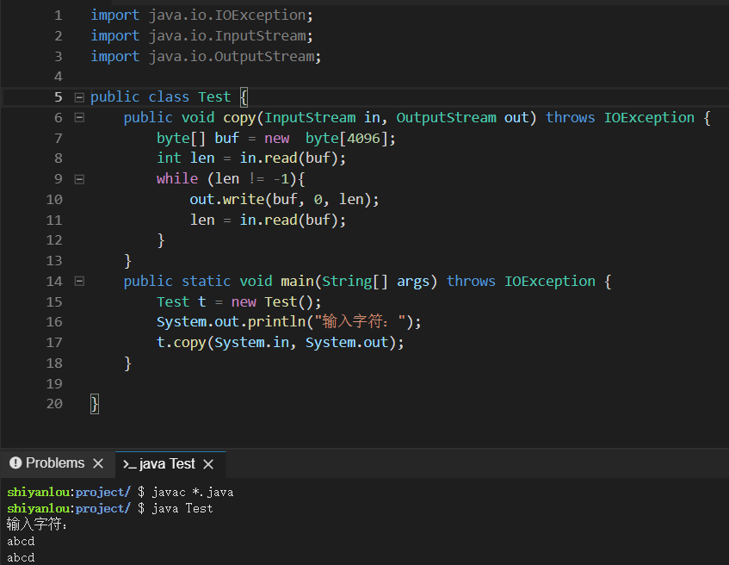

1. 文件分割练习

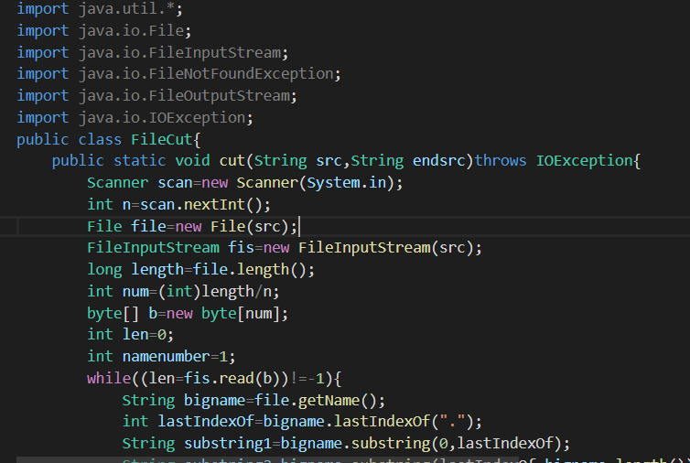

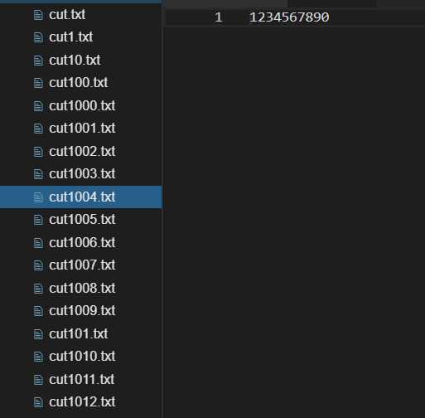

1. 字符流

字符流以字符为单位，根据码表映射字符，一次可能读多个字节，只能处理字符类型的数据

java.io 包中专门用于字符流处理的类，是以 Reader 和 Writer 为基础派生的一系列类

Reader的方法

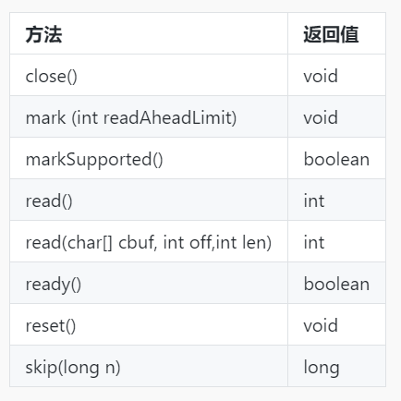

Writer的方法

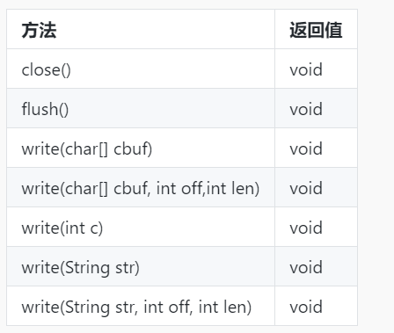

1. 转换流

InputStreamReader 和 OutputStreamWriter 是 java.io 包中用于处理字符流的最基本的类，用来在字节流和字符流之间作为中介：从字节输入流读入字节，并按编码规范转换为字符；往字节输出流写字符时先将字符按编码规范转换为字节

1. 缓冲流

类 BufferedInputStream 和 BufferedOutputStream 实现了带缓冲的过滤流，它提供了缓冲机制，把任意的 I/O 流“捆绑”到缓冲流上，可以提高 I/O 流的读取效率

对于 BufferedOutputStream，只有缓冲区满时，才会将数据真正送到输出流，但可以使用 flush() 方法人为地将尚未填满的缓冲区中的数据送出

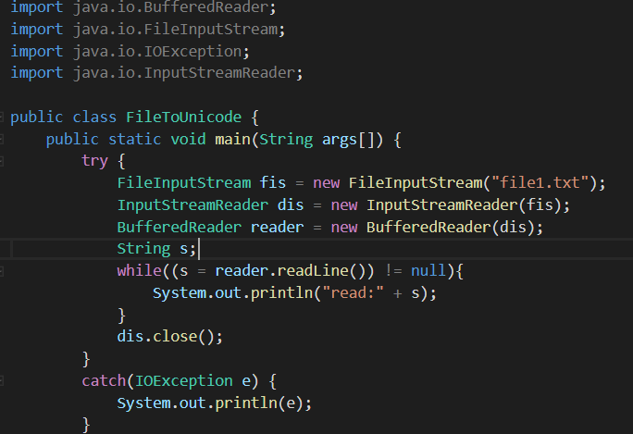

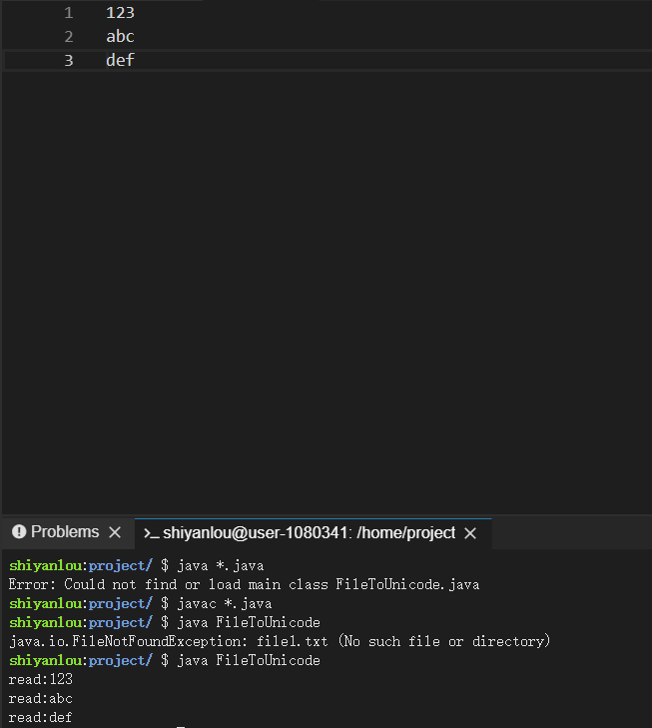

1. 数据流

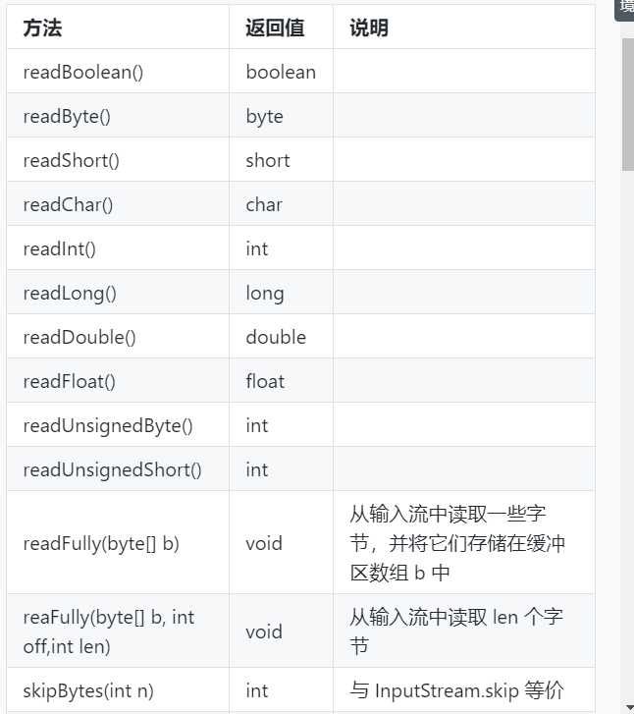

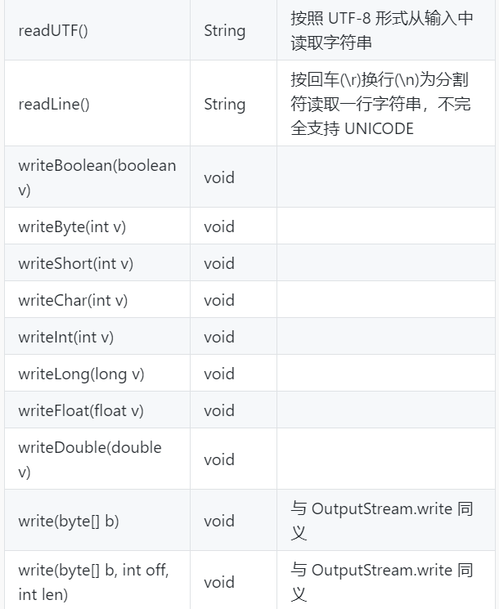

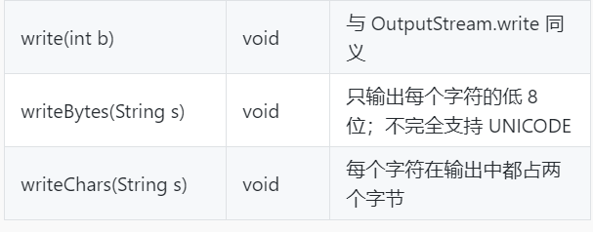

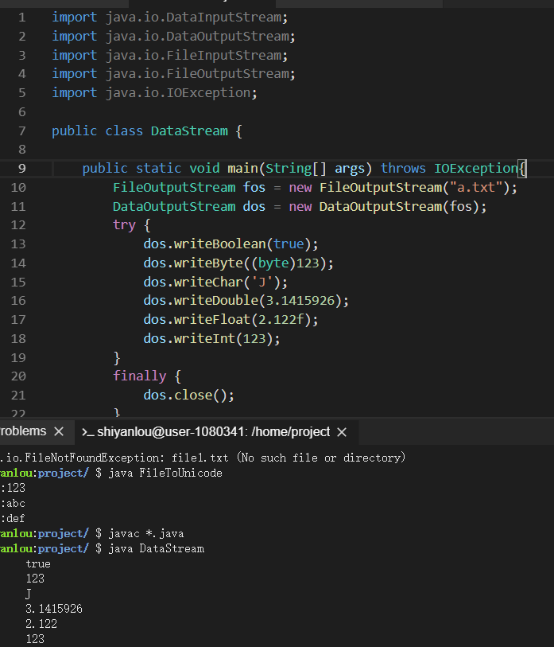



1. 读写对象

如果我们想传输实例化的对象可以通过ObjectOutputStream 和ObjectInputStream 将对象输入输出

将对象的状态信息转换为可以存储或者传输的形式的过程又叫序列化

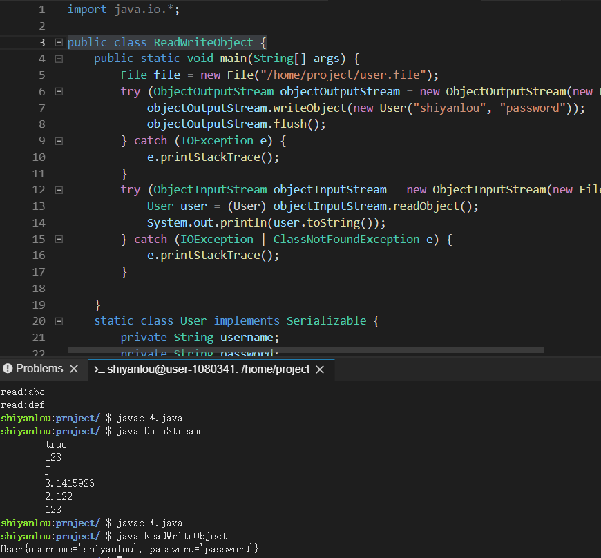

1. NIO

用于代替 Java 标准 IO 。Java NIO是面向缓存的、非阻塞的IO，而标准IO是面向流的，阻塞的IO

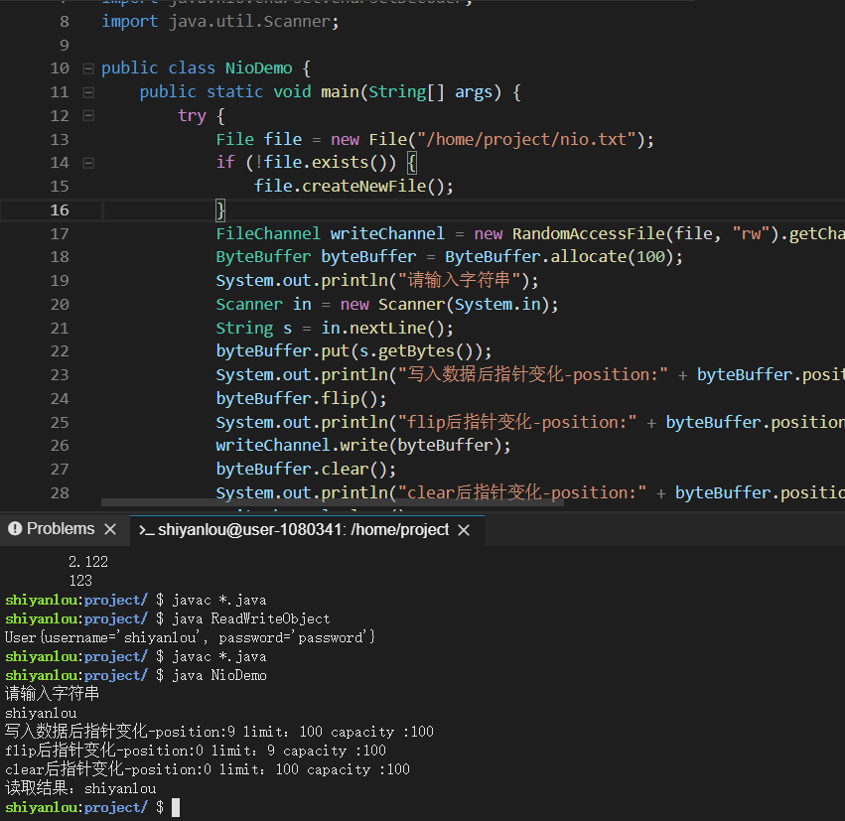

明日计划网络编程学习